Edição Extra 029/2024
CONVÊNIO

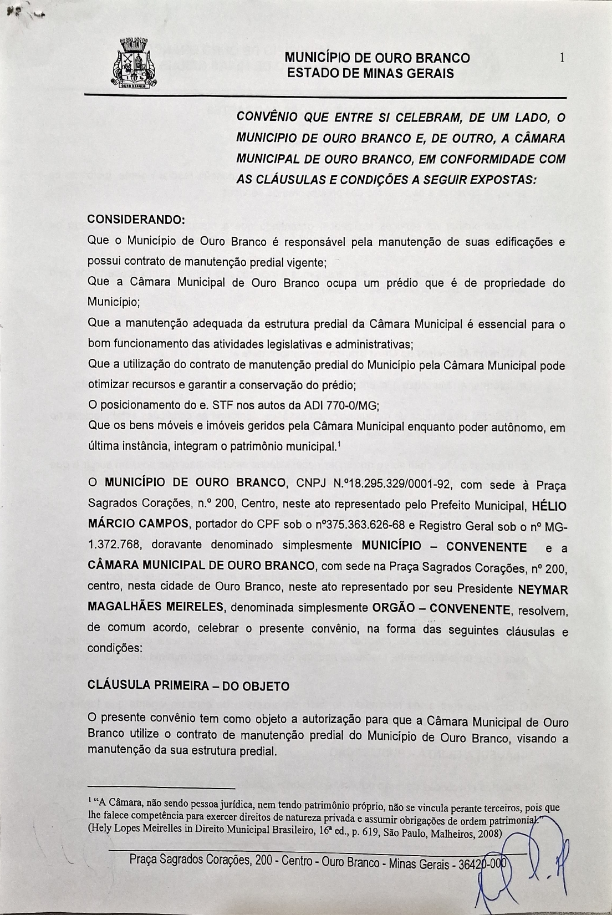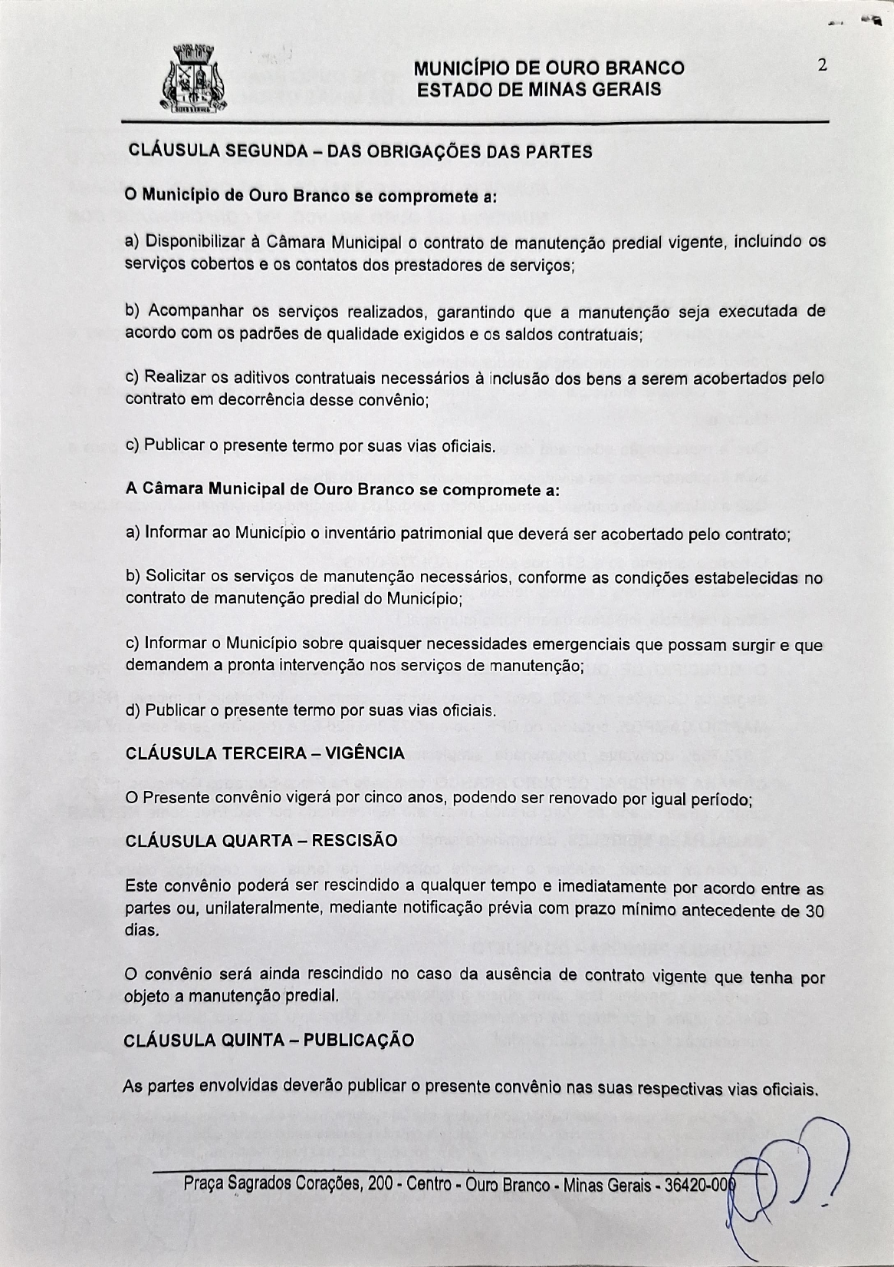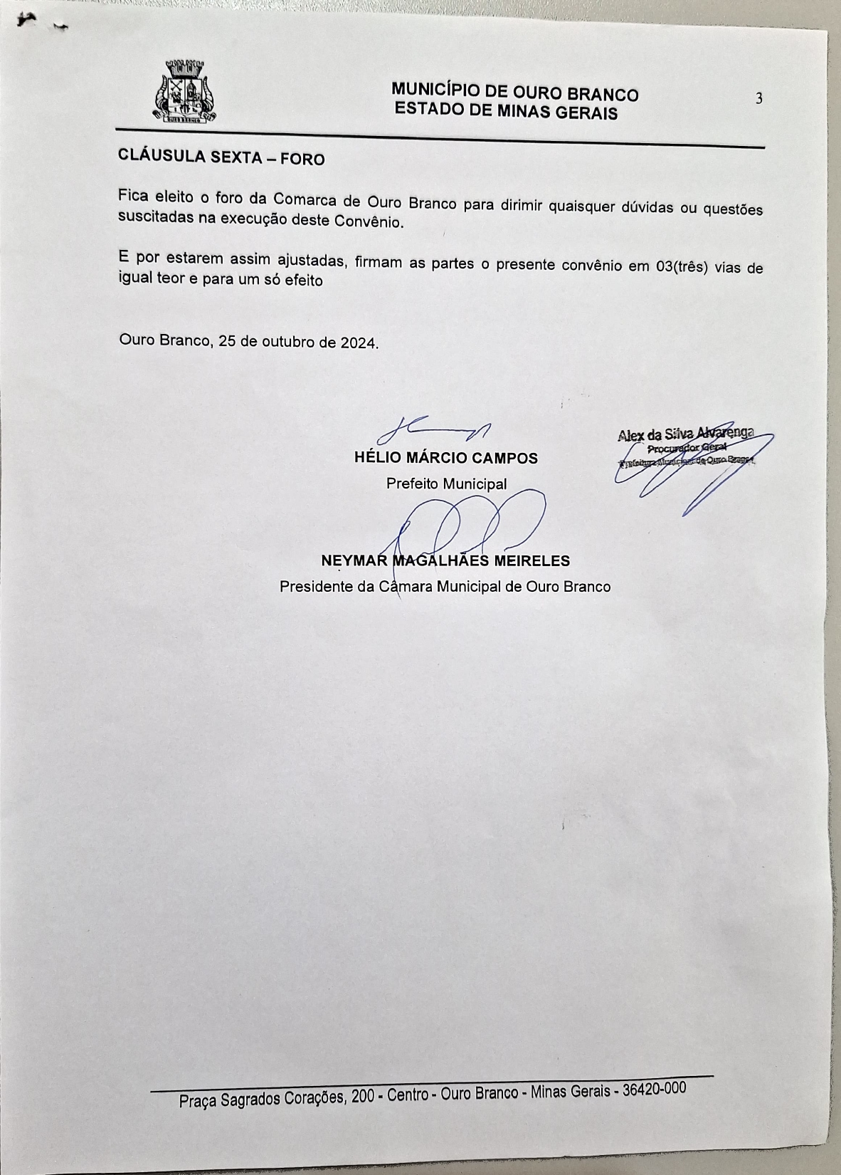

Márcio Vander Vieira
Diretor Administrativo
CPF: 703.784.526-49

CÂMARA MUNICIPAL DE OURO BRANCO
Praça Sagrados Corações, 200 - Centro
36.420-000 - Ouro Branco/MG
Telefone: (31)3741-1225
Presidente: Neymar Magalhães Meireles

